命题与证明 巩固练习
【巩固练习】
一.选择题
1．下列语句不是命题的是（ ）
A．两点之间，线段最短 B．不平行的两条直线有一个交点
C．x与y的和等于0吗？ D．对顶角不相等
2．（2016·孝感模拟）下列命题：
①两点确定一条直线；②两点之间，线段最短；③对顶角相等；④内错角相等；其中真命题的个数是（ ）
A.1个 B.2个 C.3个 D.4个
3．下列命题是假命题的是（ ）
A．若|x+2|+（y-5）²=0则x=-2，y=5
B．x＜y，则x+2008＜y+2008
C．平移不改变图形的形状和大小
D．单项式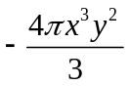 的系数是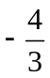
4.（2015•漳州）下列命题中，是假命题的是（ ）
A．对顶角相等
B．同旁内角互补
C．两点确定一条直线
D．角平分线上的点到这个角的两边的距离相等
5．如图，在△ABC中，AB=AC，∠ABC、∠ACB的平分线BD，CE相交于O点，且BD交AC于点D，CE交AB于点E．某同学分析图形后得出以下结论：①△BCD≌△CBE；②△BAD≌△BCD；③△BDA≌△CEA；④△BOE≌△COD；⑤△ACE≌△BCE；上述结论一定正确的是（ ）
A．①②③ B．②③④ C．①③⑤ D．①③④
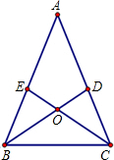
6．如图，在折纸活动中，小明制作了一张△ABC纸片，点D、E分别是边AB、AC上，将△ABC沿着DE折叠压平，A与A′重合，若∠A=75°，则∠1+∠2=（ ）
A．150° B．210° C．105° D．75°
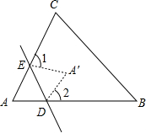
二.填空题
7．（2016春·阿荣旗期末）把命题“等角的补角相等”改写成“如果……那么……”的形式是 .
8．命题“腰与底相等的等腰三角形是等边三角形”是 （真、假）命题.
9．①每个命题都有逆命题②每个定理都有逆定理③真命题的逆命题都是真命题，以上说法中正确的有 .
10．如图所示，正方形ABCD中，点E是CD边上一点，连接AE，交对角线BD于点F，连接CF，则图中全等三角形共有 对.
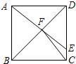
11．如图，直线l过等腰直角三角形ABC顶点B，A、C两点到直线l的距离分别是2和3，则BE的长是 .
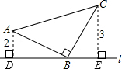
12．（2015•庆阳）已知三条不同的直线a、b、c在同一平面内，下列四条命题：
①如果a∥b，a⊥c，那么b⊥c； ②如果b∥a，c∥a，那么b∥c；
③如果b⊥a，c⊥a，那么b⊥c；④如果b⊥a，c⊥a，那么b∥c．
其中真命题的是 ．（填写所有真命题的序号）
三.解答题：
13．（2014秋•黄石港区校级月考）如图，在△ABC中，AB=AC，E在CA的延长线上，∠AEF=∠AFE，求证：EF⊥BC．
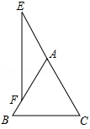
14．如图，AD是△ABC的中线，BE交AC于E，交AD于F，且AE=EF，求证：AC=BF．
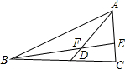

15．如图1，一等腰直角三角尺GEF的两条直角边与正方形ABCD的两条边分别重合在一起．现正方形ABCD保持不动，将三角尺GEF绕斜边EF的中点O（点O也是BD中点）按顺时针方向旋转．
（1）如图2，当EF与AB相交于点M，GF与BD相交于点N时，通过观察或测量BM，FN的长度，猜想BM，FN满足的数量关系，并证明你的猜想；
（2）若三角尺GEF旋转到如图3所示的位置时，线段FE的延长线与AB的延长线相交于点M，线段BD的延长线与GF的延长线相交于点N，此时，（1）中的猜想还成立吗？若成立，请证明；若不成立，请说明理由．
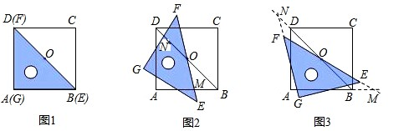

【答案与解析】
一.选择题
1．【答案】C；
【解析】C选项不是判断性语句，其他三项无论正确与否都是对一件事情做出了判断，是命题.
2．【答案】C；
3．【答案】D；
【解析】单项式的系数是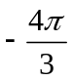 ，所以是假命题，
4．【答案】B；
【解析】解：A、对顶角相等，所以A选项为真命题；
B、两直线平行，同旁内角互补，所以B选项为假命题；
C、两点确定一条直线，所以C选项为真命题；
D、角平分线上的点到这个角的两边的距离相等，所以D选项为真命题．
故选B．
5．【答案】D；
【解析】：∵AB=AC，∴∠ABC=∠ACB．∵BD平分∠ABC，CE平分∠ACB，∴∠ABD=∠CBD=∠ACE=∠BCE．∴①△BCD≌△CBE （A.S.A）；③△BDA≌△CEA （A.S.A）；④△BOE≌△COD （A.A.S或A.S.A）．
6．【答案】A ；
【解析】翻折必有相等的角即∠AED=∠A′ED，∠ADE=∠A′DE，∠A=∠A′=75°，∴∠AED+∠ADE=∠A′ED+∠A′DE=180°-75°=105°，∴∠1+∠2=360°-2×105°=150°．
二.填空题
7．【答案】如果两个角是等角的补角，那么它们相等.
8．【答案】真；
【解析】腰与底相等的等腰三角形也就是三条边都相等了，所以是等边三角形.
9．【答案】①；
【解析】可以说所有的定理都有逆命题，但不是所有的定理都有逆定理，真命题的逆命题不一定是真命题，如：对顶角相等．
10．【答案】3；
【解析】∵AD=CD，∠ADB=∠CDB=45°，DF=DF；∴△ADF≌△CDF；同理：△ABF≌△CBF；
∵AD=CD，AB=BC，BD=BD∴△ABD≌△CBD．因此本题共有3对全等三角形.
11．【答案】2；
【解析】由A.A.S可判定△ABD≌△BCE∴BE=AD=2.
12．【答案】①②④；
【解析】解：①如果a∥b，a⊥c，那么b⊥c是真命题，故①正确；
②如果b∥a，c∥a，那么b∥c是真命题，故②正确；
③如果b⊥a，c⊥a，那么b⊥c是假命题，故③错误；
④如果b⊥a，c⊥a，那么b∥c是真命题，故④正确．
故答案为：①②④．
三.解答题
13. 【解析】
解：EF⊥BC．理由如下：
延长EF交BC于点D．
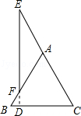
∵AB=AC，
∴∠B=∠C．
∵∠AEF =∠AFE，
又∵∠BAC=∠AEF +∠AFE，
∴∠BAC=2∠AFE．
又∵∠B+∠C+∠BAC=180°，
∴2∠B+2∠AFE=180°．
又∵∠AFE=∠BFD，
∴2∠B+2∠BFD=180°，
∴∠B+∠BFD=90°，
∴∠BDF=90°，
∴EF⊥BC．
14.【解析】
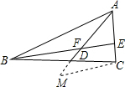
证明：方法一：延长AD至点M，使MD=FD，连MC，
∵AD是△ABC的中线
∴BD=CD
在△BDF和△CDM中，
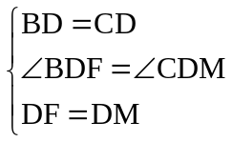
∴△BDF≌△CDM（S.A.S）
∴MC=BF
∵EA=EF
∴∠EAF=∠EFA，
∵∠AFE=∠BFM，
∴∠M=∠MAC，
∴AC=MC，
∴BF=AC；
方法二：延长AD至点M，使DM=AD，连BM，
∵AD是△ABC的中线
∴BD=CD
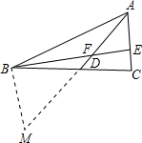
在△MDB和△ADC中，
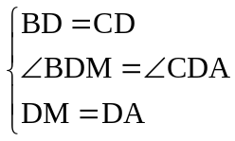
∴△MDB≌△ADC（S.A.S），
∴∠M=∠DAC，BM=CA，
∵EA=EF，
∴∠EAF=∠EFA，
∵∠AFE=∠BFM，
∴∠M=∠BFM，
∴BM=BF，
∴BF=AC．
15.【解析】
解：（1）BM=FN．
证明：∵△GEF是等腰直角三角形，四边形ABCD是正方形，
∴∠ABD=∠F=45°，OB=OF，
又∵∠BOM=∠FON，
∴△OBM≌△OFN，
∴BM=FN；
（2）BM=FN仍然成立．
证明：∵△GEF是等腰直角三角形，四边形ABCD是正方形，
∴∠DBA=∠GFE=45°，OB=OF，
∴∠MBO=∠NFO=135°，
又∵∠MOB=∠NOF，
∴△OBM≌△OFN，
∴BM=FN．

